E-TUND – KOHTUME ÜHISES VIRTUAALSES KLASSIRUUMIS
TUNNIKAVA #407

Tunni teema: | Kuidas korraldada linnulaulupidu?
Külalisõpetaja: | Marko Mägi, linnuökoloog
Õpilased: | 1.–3. klass
Tunni õpieesmärk: | Õpilane mõistab, mis eluolukord on Eesti lindudel ja kuidas meie endi käitumine mõjutab ka lindude heaolu; teab, mis on linnulaulupidu.
Seos RÕK-iga: | rohepädevus, kultuuri- ja väärtuspädevus, loodusteaduste pädevus
45-minutilise tunni ülesehitus: | 5 min 17 + 5 min 17 min  ettevalmistus ja hääletus ülekanne + küsimused ja vastused külalisõpetajaga õpilaste iseseisev töö klassis
Tunni ettevalmistus  õpetajatele ja õpilastele: | Vajalikud vahendid video vaatamiseks: arvuti, internetiühendus, kõlarid, projektor.  - Palun avage arvuti, projektor ja e-tunni YouTube'i link.  - Logige võimalusel sisse YouTube'i keskkonda, et saaksite anda märku oma klassi liitumisest tunniga ja edastada õpilaste küsimusi.  - Kontrollige kõlareid, et heli oleks kosta kogu klassiruumis.  - Et edastada õpilaste küsimusi otseülekande ajal, vajutage vasakus allservas olevale YouTube’i nupule, mis avab video uues aknas koos vestlusaknaga küsimuste jaoks (järelvaatamisel pole seda vaja teha):  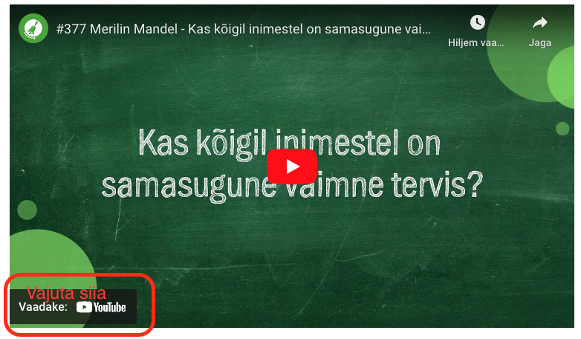  ETTEVALMISTUS E-TUNNIKS  - Tutvuge õpilaste töölehega. NB! Kui soovite töölehte oma klassi jaoks kohendada, muutke DOCX failis olevat töölehte just teie klassile sobivaks kustudades või lisades ülesandeid. Siis printige tööleht ja jagage vajalik õpilastele.  - Võimalusel minge pärast ülekannet õpilastega õue ja uurige kooli ümbrust ning linde (vt töölehe viimane ülesanne).  - Võimalusel kuulake pärast ülekannet õpilastega erinevate lindude laule siit: https://loodusheli.ee/ET/loomaliigid/linnud/
Tunni teema taust: | 2. juulil 2023 toimub XIII noorte laulu- ja tantsupidu “Püha on maa”, kus oma kaunid hääled lasevad valla tuhanded Eesti noored! Ent kas teadsite, et ka linnud peavad kevadeti oma laulupidu? Kuidas aga linnulaulupeoga lood on? Kui palju kõlavate häältega linde Eestis leidub? Kas lindudel on Eestis hea elada? Kas inimtegevus kuidagi lindude elu mõjutab? Mida saab iga laps ise ära teha, et nende laulud ikka Eestis edasi kõlaksid ja et keskkonnamuutused neilt lauluisu ära ei võtaks? Ning miks on üldsegi tähtis, et Eesti metsades ja põldudel linnud elaksid ja lõõritaksid? Sellest kõigest räägib lähemalt linnuökoloog Marko Mägi. E-tunni loomist on toetanud Haridus- ja Teadusministeerium.

Häälestus ja ülesanne video ajaks  5 min | Paluge õpilastel täita töölehelt esimene ülesanne, kus peavad kirja panema 5 omadust, millega linde kirjeldada. Näiteks: lindudel on tiivad, neil on nokk, nad lendavad (enamasti), nad söövad ussikesi, nad munevad mune, nad ehitavad pesa jms.  Alternatiivina võite enne e-tundi antud teemal ka klassis ühiselt vestelda.
Otseülekande vaatamine ja küsimuste esitamine  20 min | KÜSIMUSTE ESITAMINE KÜLALISÕPETAJALE  Youtube’i vestlusesse ootame koolidelt küsimusi külalisõpetajale vormis:  Kaari 12. klass, Kurtna Kool. Kuidas saada presidendiks?  Õpetaja küsib õpilastelt ja valib välja parimad küsimused. Õpetaja või üks õpetaja poolt  määratud õpilane kirjutab küsimused YouTube'i vestlusaknasse.  Kui õpilased jälgivad tundi oma seadmest, siis leppige õpilastega enne tundi kokku  YouTube’i vestluses osalemise reeglid. Reeglite õpetamiseta õpilasi Youtube’i lasta ei  tohi, sest õpilased hakkavad tundi segama. Kui vestlus muutub liialt segavaks, suletakse vestlus ja küsimusi esitada ei saa. Palun hoiatage oma õpilasi, et võib juhtuda, et kõigile küsimustele ei jõua otseülekandes vastata. Mida varem jõuate küsimused saata, seda suurema tõenäosusega jõuame vastata.
Õpilaste iseseisev  töö  20 min | 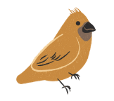  Tänases e-tunnis saad teada, mis on linnulaulupidu ja kuidas saad sina kaasa aidata sellele, et linnulaulupeod jätkuksid veel kaua!  Kasuta töölehte nii:  - enne otseülekannet kirjelda linde  - otseülekande ajal küsi esinejalt küsimusi  - pärast otseülekannet tee ülesandeid  ENNE OTSEÜLEKANDE VAATAMIST KIRJELDA LINDE  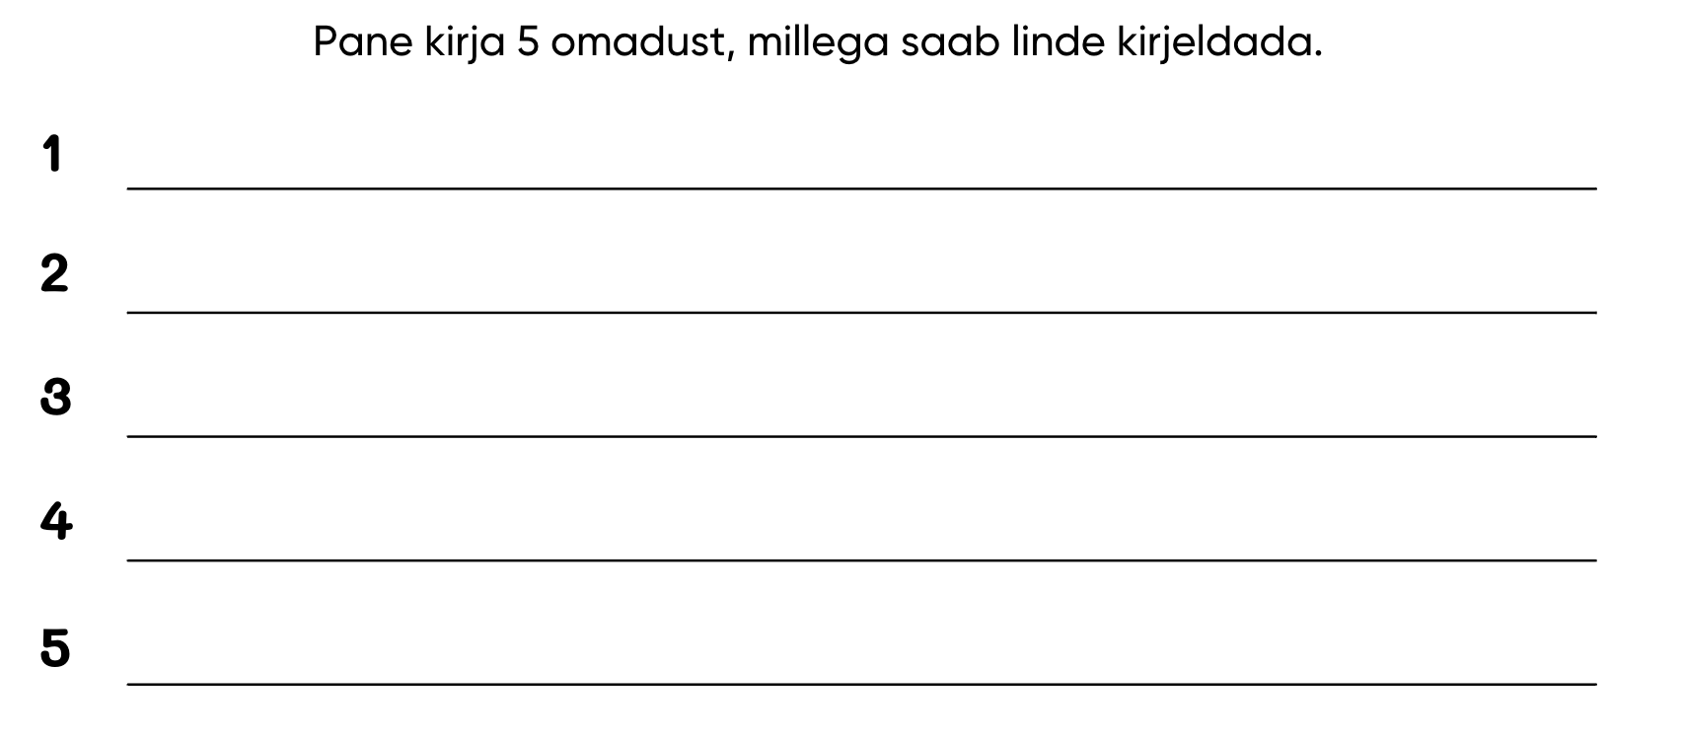  OTSEÜLEKANDE AJAL KÜSI KÜSIMUSI  Et saada vastuseid enda jaoks olulistele küsimustele, saad otseülekande ajal esinejale küsimusi esitada. Selleks ütle oma küsimus õpetajale, kes selle esinejale edastab.  OTSEÜLEKANDE JÄREL TEE ÜLESANDEID  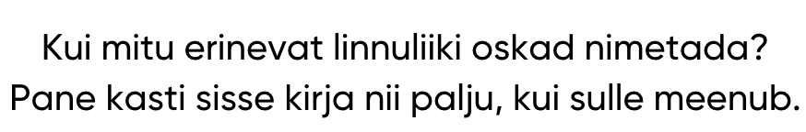  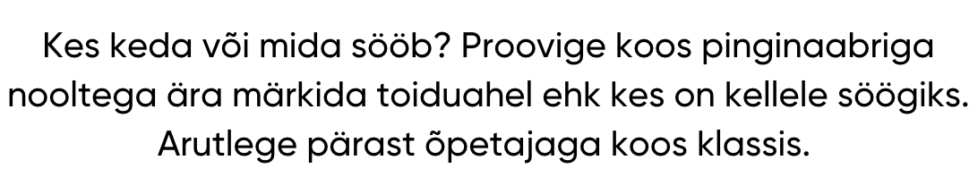  NB. Siin on ka võimalikud vastused õpetaja jaoks välja toodud:  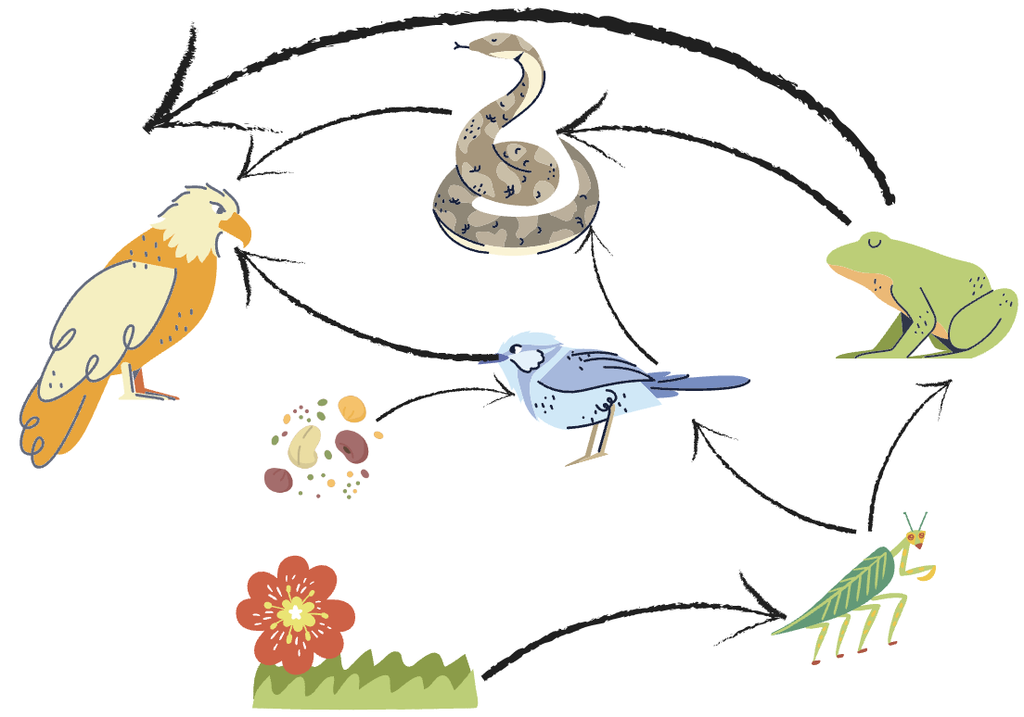  _____________________________________________________________  MINGE ÕUE!  Võimalusel minge nüüd koos õpetajaga õue ja uurige oma kooli ümbrust. Proovige ühiselt leida vastused järgmistele küsimustele:  - Kuhu linnud saavad teha pesa kooli ümber?  - Kuhu saavad pesa teha põllulinnud, kuhu metsalinnud? Pidage meeles, et põllulinnud vajavad pesa jaoks mitmekülgse taimestikuga alasid, metsalinnud vajavad eelkõige puid ja põõsaid, kus on hea ja turvaline.  - Kas kooli ümber on lindudele kättesaadav piisavalt putukaid ja seemneid, mida linnud söövad? Ka putukatele on oma elupaik vajalik.
Võimalikud lisamaterjalid | - XIII noorte laulu- ja tantsupidu “Püha on maa” kohta lisainfo: www.laulupidu.ee. Samasse tuleb peagi üles ka linnulaulupeoga seonduv info.  - Võimalusel kuulake õpilastega erinevate lindude laule siit: https://loodusheli.ee/ET/loomaliigid/linnud/  - Linnalauluraadio: https://www.looduskalender.ee/n/linnulauluraadio  - Veebimängud lindudest: https://www.eoy.ee/ET/16/29/veebimangud/  - Linnuäpid: https://www.eoy.ee/ET/16/29/linnuapid/  - Lindude toitmine: https://www.eoy.ee/ET/12/33/lindude-toitmine/
* Tunnikava on loodud selleks, et pakkuda õpetajatele välja erinevaid variante õpilaste aktiivseks kaasamiseks tunni teemasse. Tunnikavas on meetodite osas tihti välja pakutud valikuvariante ja õpetaja teeb ise otsuse, millist meetodit kasutada. Tunnikava ei pea tingimata kasutama.

